4.Российский и мировой рынок сахара

РФ полностью обеспечена сахаром собственного производства

Союзроссахар. Переходящие товарные запасы сахара на 1 января 2015 года составили более 3,77 млн. тонн, что на 460 тыс. тонн больше, чем на аналогичную дату прошлого года. Этого объема сахара более, чем достаточно для обеспечения внутренних потребностей страны в сахаре до начала нового сезона переработки сахарной свеклы в августе 2015 года.

Переработка сахарной свеклы продолжается в январе 2015 года
В январе т. г. продолжается переработка сахарной свеклы 4 сахарными заводами, расположенными в Липецкой, Орловской, Тамбовской областях и в Республике Башкортостан.
По состоянию на 12 января от начала сезона заготовлено 29,97 млн. тонн сахарной свеклы (в прошлом году на эту дату - 34,42 млн. тонн) и выработано сахара 4,42 млн. тонн (в 2014 г. – 4.31 млн. тонн).
С учетом остатков сахарной свеклы и ее качественных показателей, объем производства сахара в сезоне 2014-2015 гг. ожидается незначительно выше уровня прошлого производственного сезона.

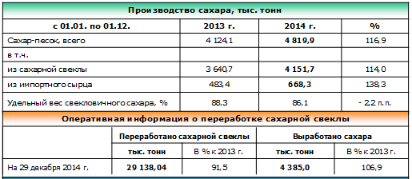
Источник: Росстат
Липецкая область стала третьей по выработке сахара
Липецкие сахарные заводы вышли в тройку лидеров по переработке сахарной свеклы, сообщили Южному аграрному агентству в пресс-службе администрации Липецкой области.
Регион уступил Воронежской области и Краснодарскому краю. На 6 предприятиях получено 609 500 тонн сахара-песка, включая 139 700 тонн сахара-сырца. При этом в 2014 году с полей собрано 2,6 миллионов тонн свеклы, что оказалось несколько меньше чем за 2013 год.
Причиной снижения сбора технической культуры стали летняя и осенняя засуха в течение нескольких суток. Тем не менее, объём сахаристости оказался в пределах оптимального уровня - 17,33% при сахаристости самой свеклы 19,95%. Как сообщил глава региона Олег Королёв, выращивание культуры и производство сахара является для региона приоритетным направлением в инвестиционном и технологическом плане. Губернатор отметил, что регион каждый год добивается хороших результатов в данном направлении и заявил о продолжении модернизации перерабатывающих мощностей.

Отгрузки сахара с начала года растут
По данным железнодорожной статистики за первую декаду января 2015 года в сахаропотребляющие регионы страны сахарными заводами РФ было отгружено 33,1 тыс. тонн сахара, что на 20% выше прошлогодних показателей. Несмотря на праздничные январские дни отгрузки производились по графику.
Кроме того, на условиях самовывоза заводами было отгружено до 40 тыс. тонн сахара автомобильным транспортом, что также превышает объемы отгрузок прошлого года.

С начала года сахар в России подорожал на 5,9%
Розничные цены на сахар в России с начала 2015 года по 12 января выросли на 5,9% и составили 52,3 рубля за килограмм, передает ТАСС со ссылкой на сообщение Минсельхоза РФ.
При этом в начале 2014 года показатель был на уровне 32,26 рубля за килограмм, что говорит о годовом росте на 62,1%. Оптовые цены, по данным Союзроссахара, за последнюю неделю выросли на 5,8%, до 41 рубля за килограмм. С начала 2015 года рост составил 2,8%. По сравнению с аналогичной датой прошлого года рост составил 78,3%.
Ранее Росстат сообщал о росте потребительских цен на сахар-песок за декабрь 2014 года к аналогичному периоду 2013 года на 40%. Российские ритейлеры отмечали подорожание продукта (вдвое по сравнению с сентябрем) увеличением отпускных цен поставщиков на фоне роста издержек из-за падения курса рубля.
В середине января министр сельского хозяйства Николай Федоров обратился с письмом в ФАС с просьбой проанализировать ситуацию на рынке сахара. Как сообщал Минсельхоз, министр выразил "серьезную обеспокоенность в связи с существенным увеличением разрыва оптовых и потребительских цен на сахар, что, по мнению экспертов, вызвано повышением торговой наценки организациями, ведущими розничную торговлю".
По данным ФТС России (без учета торговли с Белоруссией и Казахстаном) по состоянию на 12 января импорт сахара-сырца в январе 2015 года составил 57,8 тысяч тонн, что 6,7% выше аналогичного периода 2013 года.
Между тем, по предварительным данным Росстата урожай корнеплодов сахарный свеклы снизился на 16,8% по сравнению с предыдущим годом, составив 32,7 миллиона тонн. При этом переработано 29,1 миллиона тонн свеклы (на 8,5% ниже, чем за аналогичный период 2013 года) и выработано 4,4 миллиона тонн сахара (на 6,9% выше, чем в 2013 году).

Цены на сахар повышают сами производители - кировский УФАС
Цены на сахар повышают сами производители. Как рассказал глава кировского управления ФАС Артем Молчанов, в среднем стоимость данного продукта увеличилась в регионе почти на 50 %, однако вины самих магазинов в этом нет.
«По сахару нам ситуация предельно понятна. Те цены, которые к нам приходят в регион — выросли. При этом торговая наценка не изменилась, то есть какого-либо завышения цены в рознице нет, есть изменения цен в оптовом звене. Цены варьируются, но в среднем она выросла на 50%», - пояснил Артем Владимирович.
Такой рост, безусловно, заметили и сами кировчане. На данный момент в областное ФАС продолжают поступать жалобы и обращения от недовольных покупателей. В свою очередь, сам центральный аппарат в ближайшее время начнет проверки оптовиков и производителей сахара.
«Цены формируются в оптовом звене и, соответственно, проверки должны быть там, где этот продукт производится. Проверочные мероприятия в нашем регионе мы уже закончили - в целом нам все ясно. Если бы у нас сегодня производили сахар здесь, на сахарных плантациях, то мы бы, наверное, занимались производителями», - пояснил Молчанов.
Напомним, что накануне федеральные СМИ сообщили о том, что ФАС во время новогодних праздников получила рекордное количество жалоб от россиян на резкое подорожание сахара. При этом, Министр сельского хозяйства России Николай Федоров написал письмо главе антимонопольной службе Игорю Артемьеву с просьбой проанализировать ситуацию на рынке сахара.

Розничные цены на сахар растут как на дрожжах
Резкий рост цен на сахар заставляет розницу пересмотреть традиционный подход к закупке этого товара, рассказали «Ведомостям» ритейлеры.
Как правило, в первой половине сезона, (он длится с августа по июль) цены снижаются, поэтому в этот период крупные игроки розницы закупают сахар почти на полгода вперед, говорит Максим Гришаков, гендиректор «Спар ритейла» (сеть Spar в Москве): «Потом обычно она этот сахар продает практически до нового урожая». В долларах динамика цен похожа на стандартную, а рублевые цены показывают другую динамику, сетует Гришаков: еще в конце 2014 г. сахар в рознице стоил около 40 руб./кг., сейчас — уже 60-65 руб./кг.
Аналогичная ситуация с ценами у X5 Retail Group (сети «Пятерочка», «Перекресток», «Карусель»). В сентябре 2014г. X5 закупала сахар примерно по 29 руб./кг, а к середине декабря минимальная цена выросла до 60 руб./кг, говорит представитель сети Владимир Русанов: «Мы до последнего старались держать цены». По его словам, с середины декабря закупочные цены выросли еще примерно на 30%.
Другой крупный ритейлер — «Дикси»получает уведомления о повышении цен от поставщиков сахара на протяжении нескольких месяцев, говорит его представитель Екатерина Куманина. Во многом изменения цен связаны с «повышением рублевой цены поставки импортного сахара-сырца в связи с колебаниями валютных курсов», поясняет она.
За первые две недели января сахар-песок в рознице, по данным Росстата, подорожал на 5,9%— в 7 раз быстрее, чем в среднем потребительские цены в стране. В декабре прошлого года сахар подорожал на 14,3% к прошлому месяцу, за весь 2014 год — на 40%. По предварительной оценке Союзроссахара, производство свекловичного сахара в России в сезоне 2014/15 г. составит 4,4 млн. т при потреблении около 5,4 млн. т в год. Недостающие объемы восполняются импортным сырцовым сахаром.
Рост оптовых цен с конца сентября составил 85% и он продолжается, поэтому в рознице может быть заметен еще месяца два, говорит один из участников сахарного рынка. Среди причин, по его словам, — девальвация рубля, рост издержек производителей накануне посевной кампании, тяжелая ситуация на рынке кредитования. «Кроме того, сахар хорошо хранится, и игроки минимизируют продажи», — добавляет он. Крупный российский производитель сахара, напротив, утверждает, что нарастил продажи сахара «больше чем на 10%», но признает: его компания старается не продавать большие объемы одному покупателю — чтобы «избежать спекуляций».
«Год назад мы бы закупили в это время сахар до июня-июля»,— говорит Гришаков. Теперь же ритейлер как вариант может закупить продукт в феврале на 1-3 месяца в зависимости от цены. «Сегодня замораживать деньги, покупая на полгода вперед, очень рискованно»,— замечает ритейлер.
X5 Retail также делала наиболее объемные закупки сахара в период сезонного снижения, теперь, по словам Русанова, компания будет искать «наиболее конкурентные предложения».
15 января министр сельского хозяйства Николай Федоров написал письмо руководителю Федеральной антимонопольной службы Игорю Артемьеву с просьбой изучить ситуацию на рынке сахара: ведомство тревожит «существенное увеличение разрыва оптовых и потребительских цен на сахар». Минсельхоз со ссылкой на неназванных экспертов указывал, что рост цен может быть связан с повышением торговой наценки ритейлерами.
Правительство может при необходимости заняться регулированием цен на продовольствие, заявил вчера вице-премьер Аркадий Дворкович (курирует АПК), оговорившись, что пока этот механизм не используется из-за опасений возникновения дефицита. По закону о торговле правительство может не больше чем на 90 дней установить максимальные цены на социально значимые товары, если в течение 30 дней подряд рост розничных цен на эти продукты превысит 30% в одном или нескольких регионах.

Производители объяснили опережающий инфляцию рост цен на продукты
Цены на многие продукты в 2014 году росли быстрее инфляции, которую Росстат оценил в 11,4%. РБК расспросил о причинах производителей наиболее подорожавших товаров.
Росстат в понедельник, 12 января, подтвердил данные по инфляции в России в прошедшем году: впервые с 2008-го годовой показатель стал двузначным и достиг 11,4%. При этом цены на продовольственные товары с начала года выросли больше остальных категорий – на 15,4%. Пик роста пришелся на декабрь – продукты питания подорожали на 3,3% при среднем росте цен в 2,6%.
Сахар обогнал инфляцию почти в четыре раза: с начала 2014-го розничные цены на песок, по данным Росстата, увеличились на 40%. «Еще не вечер: розничные цены пока не догнали оптовые, которые с конца сентября выросли на 68%, с 23,8 руб. за 1 кг до более чем 40 руб. на конец года. В январе-феврале сахар в рознице продолжит дорожать», – говорит ведущий эксперт Института конъюнктуры аграрного рынка (ИКАР) Евгений Иванов. Он называет три причины такого бурного роста: во-первых, сахар – идеальный инвестиционный товар, который долго хранится и на который всегда есть спрос. Войти на этот рынок может любой: от бабушки, которая покупает впрок мешок сахарного песка, до профессионального инвестора, решившего вложиться в востребованный товар. Во-вторых, на рынок сахара сильное влияние оказывает курс доллара: российские производители ориентированы на мировые цены на сахар, к тому же значительная часть оборудования и семенного материала импортируется в Россию. Наконец, сахар является товаром длительного хранения, поэтому производители и продавцы весь четвертый квартал придерживали его, выжидая, когда ситуация стабилизируется, объясняет Иванов.

В России резко подорожал сахар
В российских магазинах отмечается рост цен на продукты и, в частности, на сахар. Так, если в конце декабря сахар можно было купить в среднем за 30 рублей за килограмм, то после новогодних каникул цены повысились до 47 рублей, передает РСН. Между тем, как пояснил председатель правления Союза сахаропроизводителей России Андрей Бодин, цена на сахар, как на овощи, зависит от сезона. По его словам, самым дешёвым сахар становится осенью, а к зиме происходит постепенный рост. И от количества это не зависит, сахара до сих пор в стране много.
По словам Бодина, ежегодно Россия потребляет 5 млн. 400 тонн сахара, при этом доля собственного производства - 4 миллиона 400 тонн. Недостающие тонны России закупает в Белоруссии - 30% от общего количества импорта, и у ряда других стран, в том числе дорогой "коричневый" сахар. Общая сумма импорта - 260 миллионов долларов. Чтобы сдержать рост цен эти деньги необходимо направить на производство внутри страны, считает Бодин.

Еженедельный мониторинг Минсельхоза по рынку сахара на 19 января
Итоги еженедельного мониторинга ситуации на агропродовольственном рынке по состоянию на 19 января 2015г. от Минсельхоза РФ: Внутренний рынок сахара в 2014г. характеризуется ростом производства сахара, которое с начала года составило 4 819,9 тыс. тонн, что на 16,9% выше аналогичного периода 2013г. С начала 2015г. (с 1 по 11 января) оптовая цена увеличилась на 2,8%, розничная - на 5,9%.

Цены на сахар продолжают расти (обзор цен)
По данным мониторинга цен Sugar.Ru, за период с 25.12.2014 по 15.01.2015 курса доллара вырос на 10,3% (на 25.12.2014 – 54,49 р./$, на 15.01.2015 – 60,10 р./$). Оптовая рублевая московская цена на сахар поднялась на 2,50 руб./кг. (+5,81%), оптовая краснодарская цена – на 4,00 руб./кг (+10,03%). Рост показывают и другие регионы. В долларах цены значительно понизились, московская - на $0,101/кг (-12,80%), краснодарская цена - на $0,068/кг (-9,21%).

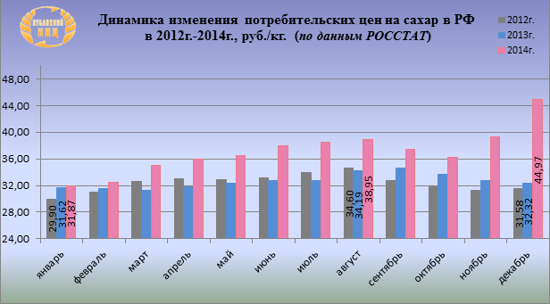

По данным Росстата потребительские цены на сахар в конце 2014г. резко выросли по сравнению с 2012 г. и 2013г. Так, если в начале 2014г., средняя потребительская цена за 1 кг сахара практически не отличалась от цен 2012г.-2013г. и составляла 31 руб. 87коп., то в конце 2014г. она поднялась до 44 руб. 97коп. , а это +42,4% по сравнению с ценой декабря 2012г. и +39,1% по сравнению с ценой декабря 2013г.

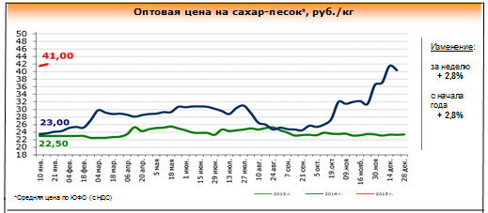
Источник: Союзроссахар

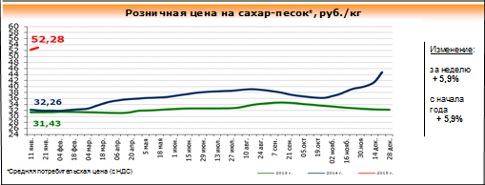
Источник: Росстат
Рынок сахара и сахарной свёклы: итоги 2014 г. и перспективы 2015 г.
Посевные площади сахарной свёклы в 2014 г. выросли на 1.4% до 918.2 тыс. га. Урожайность сахарной свеклы снизилась по РФ на 17.4% до 370.3 ц/га, снижение произошло в 17-ти из 23-х регионов. Урожайность выросла лишь в Ставрополе, КЧР, Чечне, Белгороде, Брянске и Чувашии.
Валовой сбор сахарной свёклы в 2014 г. снизился на 13.6% до 33.2 млн. тонн (предварительные итоги МСХ). Заготовка (т.е. доставка на заводы свёклы, убранной в октябре-ноябре в полевые кагаты) будет продолжаться местами до января. На середину декабря из сахарной свеклы нового урожая уже выработано около 4.35 млн. тонн сахара. С учётом сахарной свёклы в полевых кагатах производство свекловичного сахара за сезон по оценке ИКАР может составить около 4.45 млн. тонн.
В 2014 г. отмечена рекордная дигестия сахарной свёклы – 17.8%. Продуктивность свеклосахарного комплекса выросла за 17 лет почти в 4 раза и достигла 5 тонн сахара с 1 га посевов по РФ и 6 тонн на Юге! Потенциал продуктивности отрасли в ближайшие 3-5 лет – не менее 6-8 тонн сахара с 1 га.
Рекорд продуктивности стал возможным благодаря следующим факторам:
- оттачивание эффективных агротехнологий свекловодства, внедрение современных гибридов семян сахарной свёклы, средств защиты, удобрений, с/х техники и т.п.;
- постепенная модернизация сахарных заводов – выход сахара вырос с 12.98% до 15.10%;
- длительный вегетационный период благодаря сдвигу к раннему севу;
- относительно благоприятные погодные условия (первой половины вегетации и засушливые условия с июля по сентябрь);
- снижение потерь хранения и переработки свёклы.
Завершающийся сезон показал, что:
- даже при меньшем числе работающих заводов (71 и 75) удалось переработать свёклу быстрее и с меньшими потерями;
- гораздо эффективнее выращивать, убирать, перевозить и перерабатывать сахар, а не воду.
Т.е. система мотивирования всей отрасли должна быть максимально заточена на количество извлекаемого сахара с 1 га посевов.
Традиционный провал внутренних цен на сахар в августе-ноябре оказался в 2014 г. умеренным и коротким. Одной из причин этого стало закрытие рынка от молдавского сахара с 01 сентября, объёмы которого хоть и были не велики (до 50 тыс. тонн), но порой заметно продавливали вниз оптовые цены в ЦФО. Для свекловодов сезон 2014/15 г. можно признать успешным, как и, вероятно, сезон 2015/16 г., благодаря росту продуктивности отрасли и привлекательным ценам на свеклу. Важно отметить, что перспективы существенного (более чем на 8-10%) расширения посевов сахарной свёклы в РФ упираются в ограниченную ёмкость рынка сахара, которая с учётом импорта из Беларуси и минимального экспорта, составляет ~5.3 млн. тонн. Производство свёклы и сахар сверх этого уровня будет приводить к классическому кризису перепроизводства и депрессивно низким внутренним ценам на сахар и свёклу, что неоднократно наблюдалось, например, на Украине и в Молдове. Ключевая проблема сезона 2014/15 г. - своевременное обеспечение (контрактация и финансирование) хозяйств и агрохолдингов семенами эффективных гибридов сахарной свёклы (а также удобрениями, средствами защиты, ГСМ и проч.) в необходимом количестве.
Рынок сахара РФ по-прежнему остаётся конкурентным: действуют 30 независимых производителей (операторов заводов), сотни независимых производителей сахарной свёклы (и зачётчиков), получающих сахар по давальческим схемам и взаиморасчётам, десятки крупнооптовых трейдеров, плюс Белорусская сахарная компания и Росрезерв. Покупатели имеют достаточные возможности диверсификации источников сахара по компаниям, регионам и происхождению, было бы желание.
Россия и в 2014/15 г. остаётся заметным экспортёром мелассы и свекловичного гранулированного жома, по причине неразвитости, особенно по жому, внутреннего рынка сбыта (животноводство, производство кормов, дрожжей, спирта, пищевых и аминокислот). Отрадно сообщить о начале производства новых премиальных продуктов свеклосахарной отрасли России: бетаин и сушка жома паром. Ожидаемый в 2015-16 гг. запуск новых производств по извлечению сахара из мелассы и увеличение производства и экспорта дрожжей и других продуктов переработки мелассы позволит в ближайшие годы увеличить добавленную стоимость в России.
Посевные площади сахарной свёклы в 2015 г., вероятно, продолжат рост до 970 тыс. га (+6%), максимальная динамика возможна на Юге.

Далее остановимся на Краснодарском рынке сахара

Министр сельского хозяйства Кубани: итоги 2014 года превзошли ожидания
Вице-губернатор - министр сельского хозяйства и перерабатывающей промышленности Краснодарского края Сергей Гаркуша провел большую пресс-конференцию по итогам 2014 года в сфере АПК. Об этом сообщает пресс-служба министерства.
В начале пресс-конференции Сергей Гаркуша отметил, что те задачи, которые стояли перед аграриями, были не просто выполнены - по некоторым позициям результат превзошел ожидания. Был собран рекордный урожай зерновых, произошел сильный рост производительности в животноводстве. Общий рост объемов произведенной сельскохозяйственной продукции составил 290 миллиардов рублей, что на 11 % выше показателей 2013 года. Сегодня край занимает первое место в экономике России по доле валового продукта сельского хозяйства, которая достигает 8 %. От российских объемов Кубань выращивает около 80% риса, 34% зерновой кукурузы, почти 20% сахарной свеклы, более 10% маслосемян подсолнечника, более половины винограда, весь объем зеленого листа чая, субтропических и цитрусовых культур.

Товарные запасы сахара в Краснодарском крае выше прошлогодних - Союзроссахар
Согласно данным Союзроссахара, в Краснодарском крае от начала производственного сезона произведено 1049 тыс. тонн сахара из сахарной свеклы урожая 2014 года и 87 тыс. тонн сахара из сахара-сырца.
По состоянию на 1 января 2015 года переходящие товарные запасы сахара в крае на 15-20% выше прошлогодних, что позволит полностью обеспечить, не только внутренний рынок края, но и увеличить поставки сахара в другие регионы страны (Урал, Сибирь, Крайний Север и др.).

Потребительские цены на сахар в Краснодарском крае и отдельных городах
на 19.01.2015г. (по данным www.krsdstat.gks.ru)
Город | Средние цены за кг., руб.
Краснодарский край | 50,79
Краснодар | 48,86
Армавир | 48,97
Ейск | 47,24
Новороссийск | 52,90
Сочи | 57,80
Туапсе | 55,48

Передовиков Новопокровского сахарного завода поблагодарили за высокие показатели
В производственном сезоне 2014 года на Новопокровском сахарном заводе ОАО «Викор» переработано 760 тысяч тонн сахарной свеклы, выработано 112 тысяч тонн сахара. Сезон 2014 года Новопокровский сахарный завод завершил с третьим показателем в крае по объему переработанной сахарной свеклы.
За достигнутые высокие показатели почетными грамотами министерства сельского хозяйства и перерабатывающей промышленности Краснодарского края награждены передовики сахарного завода.
С начала сезона переработки 2014 года сахарными заводами заготовлено 7,9 миллиона тонн сахарной свеклы. Фактически переработано 7,8 миллиона тонн свеклы, выработано 1,05 миллиона тонн сахара и 264 тысяч тонн сушеного жома.
Кубань ежегодно выращивает более 20% от общего производства свеклы в стране, а удельный вес кубанского сахара в российских объемах производства в 2013 году достиг 21,8%.

Индекс потребительских цен на сахар в Краснодарском крае
(по данным www.krsdstat.gks.ru)
Наименование | 2014г.
 | 22 декабря к 15 декабря | 29 декабря к 22 декабря | 12 января к 29 декабря | 19 января к 12 января
Сахар-песок | 103,1 | 101,3 | 113,4 | 103,2

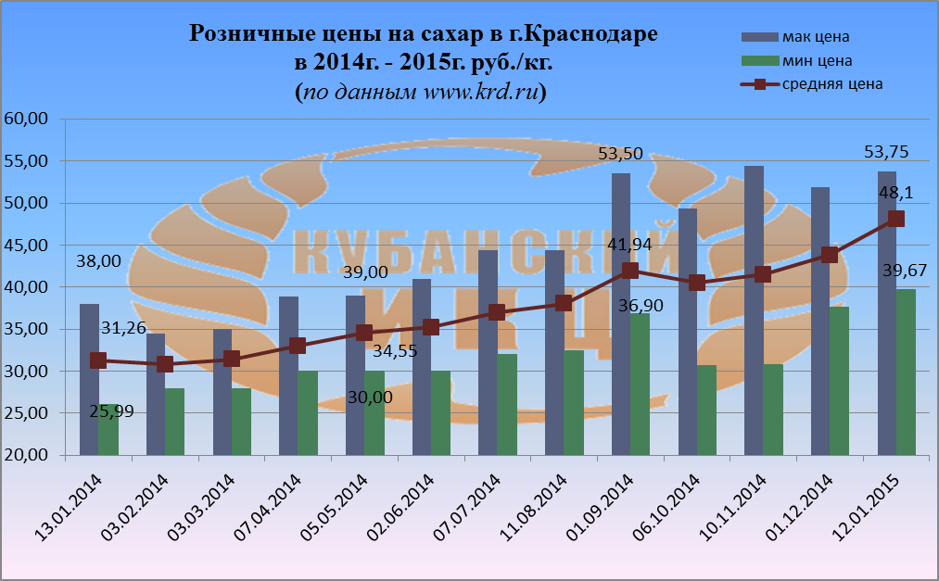

Средние розничные цены на сахар в г. Краснодаре на 12.01.2015г. сложились следующим образом: максимальное среднее значение потребительской цены на сахар в г. Краснодаре достигло 53 руб. 75 коп. Минимальная цена за 1 кг. сахара в столице Кубани составляет 39 руб. 67 коп. Средняя розничная цена 1 кг. сахара равна 48 руб.10 коп., что выше по сравнению с 13.01.2014г. на 53,9%.

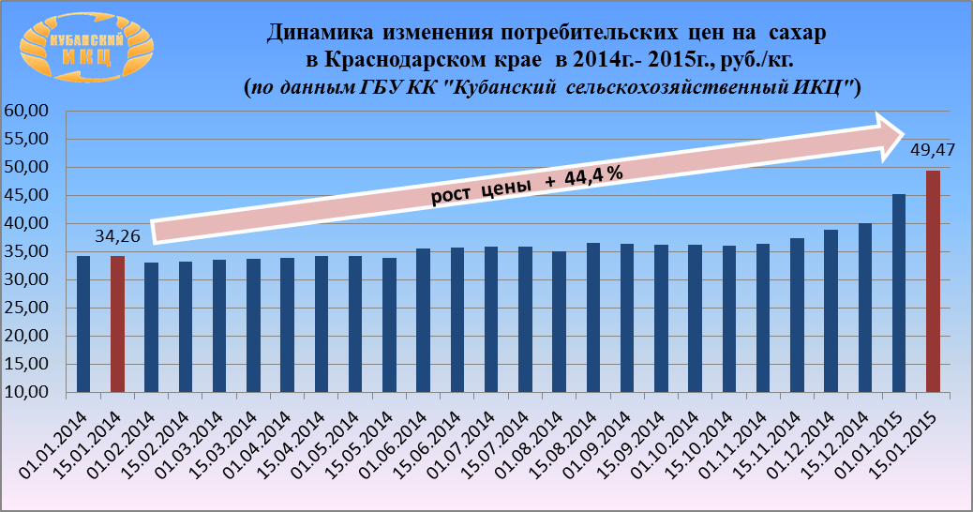

На 15.01. 2015г. по данным ГБУ КК «Кубанский сельскохозяйственный ИКЦ» средняя потребительская цена за 1 кг. сахара составляет 49 руб. 47 коп, что выше средней потребительской цены на 15.01. 2014г. на 44,4%.

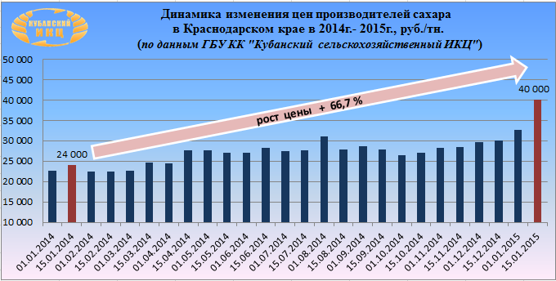

По данным ГБУ КК «Кубанский сельскохозяйственный ИКЦ» средняя цена производителей сахара на 15.01.2015г. увеличилась по сравнению с 15.01.2014г. на 66,7% и на отчетную дату составили 40 000 руб. за 1 тн.

Мировой рынок сахара

Белоруссия: сахарные заводы на 86% выполнили план по переработке свеклы
По данным на 15 января 2015 года сахарными комбинатами переработано 4,0 млн. тонн свеклы, что составляет 86,1% от всего объема заготовленной овощной культуры. Об этом сообщили представители Ассоциации сахаропроизводителей "Белсахар".
С начала производственного сезона в Беларуси выработано 512,5 тыс. тонн свекловичного сахара, сказано в сообщении. При этом ОАО "Слуцкий сахарорафинадный комбинат" полностью завершил переработку сахарной свеклы урожая 2014 года.
Напомним, в ассоциацию сахаропроизводителей "Белсахар" входят все четыре сахарных завода Беларуси. По итогам января-сентября 2014 года три из четырех сахарных заводов улучшили финансовые результаты своей деятельности и получили прибыль.

Украина: В 2014 году рост потребительских цен на сахар составил 22,8%
Согласно данным, полученным Sugar.Ru в Государственной службе статистики Украины: В декабре 2014г. потребительские цены на сахар в Украине снизились на 2,6%. Годовой рост потребительских цен на сахар составил 22,8% (декабрь 2014г. к декабрю 2013г.).

Украина: Предварительные итоги, производства сахарной свеклы (фабричной) в 2014 году
По данным Государственной службы статистики Украины - по предварительным итогам, производство сахарной свеклы (фабричной) в 2014г. характеризуется следующими данными: Уборочная площадь составила - 329,6 тыс. га (на 59,1 тыс. га или на 21,8% больше 2013г.).
Валовой сбор сахарной свеклы в 2014 году составил - 15553 тыс. тонн, что на 44,2% больше 2013 года (увеличение в 4763,6 тонны)
Средняя урожайность равняется - 471,9 центнера с одного гектара - на 73 центнера больше 2013г.
Таким образом, в 2014г. в производстве сахарной свеклы отмечен рост по всем основным показателям.

Молдова: В 2014 году потребительские цены на сахар снизились на 11,9%
Как сообщили в пресс-центре Национального бюро статистики Республики Молдова: В декабре 2014г. (к ноябрю) потребительские цены на сахар-песок снизились на 1,4%. В 2014 году потребительские цены на сахар в Молдове снизились на 11,9%.

В Казахстане за декабрь 2014г. цены на сахар от производителей повысились на 1,6%
Согласно данным, полученным Sugar.Ru в Агентстве Республики Казахстан по статистике: В декабре цены на сахар от производителей выросли на 1,6%. А с начала года (декабрь 2013г. - декабрю 2014г.) цены на сахар от производителей выросли на 24,5%.

США: В декабре средняя потребительская цена на белый сахар выросла на 0,3%
В США, в декабре (к ноябрю 2014г.) средние потребительские цены на белый сахар выросли на 0,3%, и составили около 0,61 долл. США за фунт. Всего в 2014г. потребительские цены на белый сахар в США увеличились на 3,7%. Такие данные приводит "Блумберг", ссылаясь на Министерство труда США.

20 января на мировых биржах выросли цены на сахар-сырец
20 января 2015 года, при закрытии торгов на Нью-Йоркской товарно-сырьевой бирже цена контракта на сахар-сырец составила 15,83 цента за фунт. Цена контракта к предыдущему дню биржевых торгов выросли на 30 пунктов, сообщает "УкрАгроКонсалт".
По состоянию на 20 января стоимость сахара белого на Лондонской бирже LIFFE (мартовский контракт) составила 407,3 долл. США за тонну, рост контракта к предыдущему дню биржевых торгов составил – 10,0 долл. США за тонну
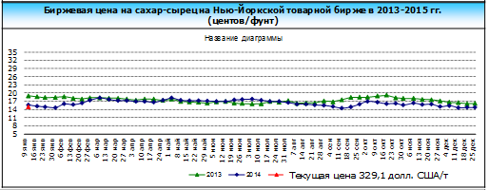
Источник: ИКАР

